ГБОУ РХ «Черногорская школа-интернат»

МЕТОДИЧЕСКАЯ РАЗРАБОТКА
«Использование приемов мнемотехники
в формировании математических
представлений у детей с ОВЗ»

Учитель индивидуального обучения:
Сердечная Марина Николаевна

г. Черногорск, 2025

В настоящее время формирование и развитие математических способностей – одна из распространенных на сегодня методических проблем дошкольного образования. Характерные особенности развития детей с ОВЗ сказываются на качестве усвоения ими математических представлений, приобретения умений и навыков. Решение коррекционных задач требует соблюдения как дидактических условий (принципы обучения, методы, средства), так и специальных подходов к обучению.
Особенности формирования математических представлений у детей с нарушениями состоит в применении принципов коррекции интеллектуальных и речевых паталогий (Р.И.Лалаева, Н.В.Серебрякова, С.В.Зорина). Это прежде всего положение о тесной взаимосвязи развития речи и познавательных процессов.
Поэтому актуальным становится использование таких методик, которые помогли бы ребёнку усвоить способы познания мира, способы получения и обработки информации. Важно развить общие способности ребёнка, его интеллект, внимание, память. В этом случае приходит на помощь методика - мнемотехника, уже давно вошедшая в практику работы педагогов. Мнемотехника - это искусство запоминания. Названа методика по имени древнегреческой богини памяти Мнемозины - матери девяти муз. Именно мнемотехника как методика, решает задачи развития интеллектуальных способностей ребёнка.
Цель: создание условий для формирования и развития у детей с ОВЗ простейших логических структур мышления и математических представлений, создание условий для усвоения и закрепления знаний детей через использование мнемотехники в организованной и самостоятельной деятельности детей.
Задачи:
- способствовать закреплению умения детей решать простейшие арифметические задачи с помощью мнемотаблиц и мнемодорожек;
- способствовать закреплению умения узнавать и называть геометрические фигуры.
- содействовать развитию речи и мыслительных операций: логического мышления, смекалки, зрительной памяти, воображения, умения сравнивать и анализировать.
- способствовать воспитанию самостоятельности, умения понимать учебную задачу и выполнять ее самостоятельно.
- содействовать повышению уровня готовности детей старшего дошкольного возраста к обучению в школе.

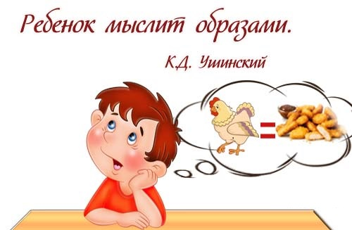

В настоящее время разработано большое количество методов и приёмов, облегчающих запоминание.
Методы мнемотехники:
- метод «крокирования» (от франц. croquis- чертеж, схема, набросок) - метод символизации или метод рисуночного письма, когда дети рисуют кроки-схемы предметов, животных, людей, явлений, понятий, они легко восстанавливают в памяти всё, что зарисовали.
- метод, использующий образное мышление (эйдетизм) – это своеобразная разновидность образной памяти, заключающаяся в возможности воспроизведения яркого наглядного образа предмета по прекращении его воздействия на органы чувств;
- метод ассоциативных цепочек (или метод «чепухи») то слова связываются одно с другим в небольшой смешной рассказ (слова 1-ое со 2-м, 2-ое с 3-им и т.д., не перескакивая);
- метод трансформации (превращения) - основывается на умении устанавливать причинно-следственные связи (слова вытекают одно из другого, между ними существует что-то общее, то, что их связывает);
- метод Цицерона (увязка информации в пространстве) - воображаемое размещение образов в конкретном месте или комнате;
- метод опор (численно-буквенный метод) - дети запоминают информацию при помощи связывания по смыслу определенных слов, звуков, цифр и т.д.
Этапы работы с мнемотаблицами:
1 этап: Рассматривание таблицы и разбор того, что на ней изображено.
2 этап: Осуществляется перекодирование информации, т.е. преобразование из абстрактных символов в образы.
3 этап: После перекодирования осуществляется пересказ сказки или рассказ по заданной теме.
ЦИФРЫ
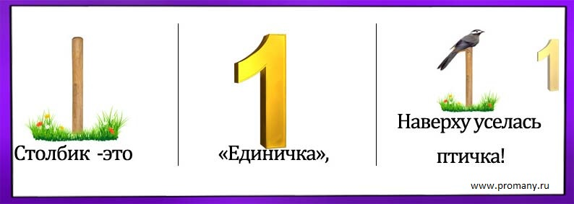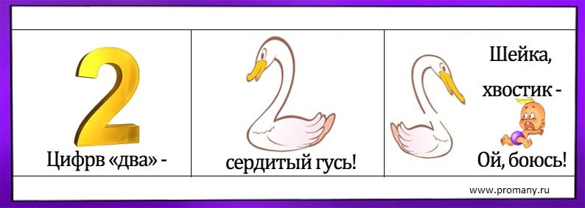
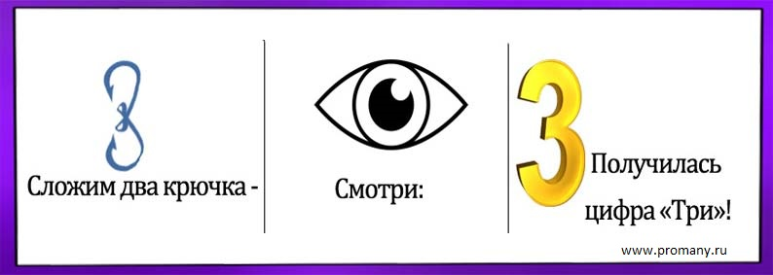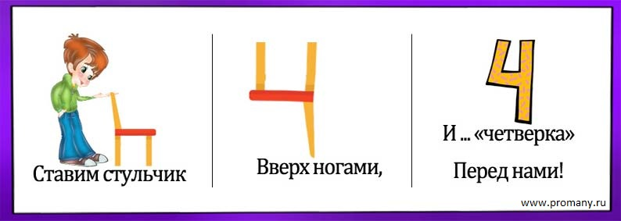
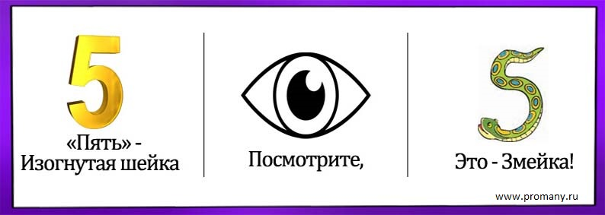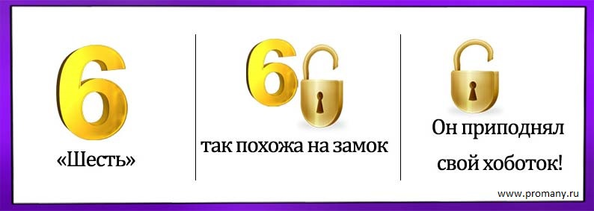
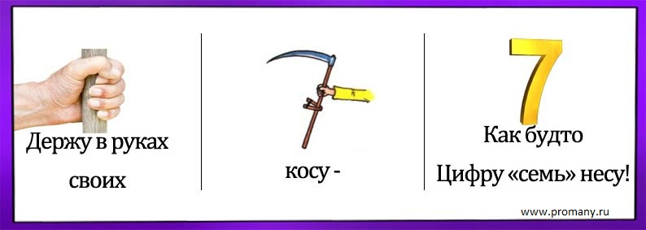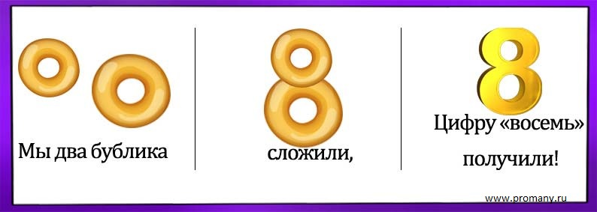
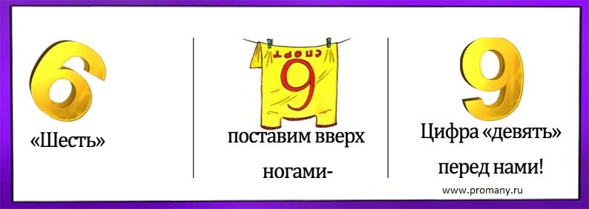

ЗНАКОМСТВО ДЕТЕЙ С ДВУЗНАЧНЫМИ ЧИСЛАМИ
Используя модель из палочек (составляющие 1 десяток), легко выстроить знакомство ребенка с двузначными числами, Для формирования правильного представления о структу­ре двузначного числа следует всегда класть десятки слева, а единицы справа, но так как мы используем мнемотаблицу, то десятки мы расположили справа, т.е. для того чтобы зашифрованный образ в виде картинки с помощью предлога мгновенно накладывался на модель десятка.
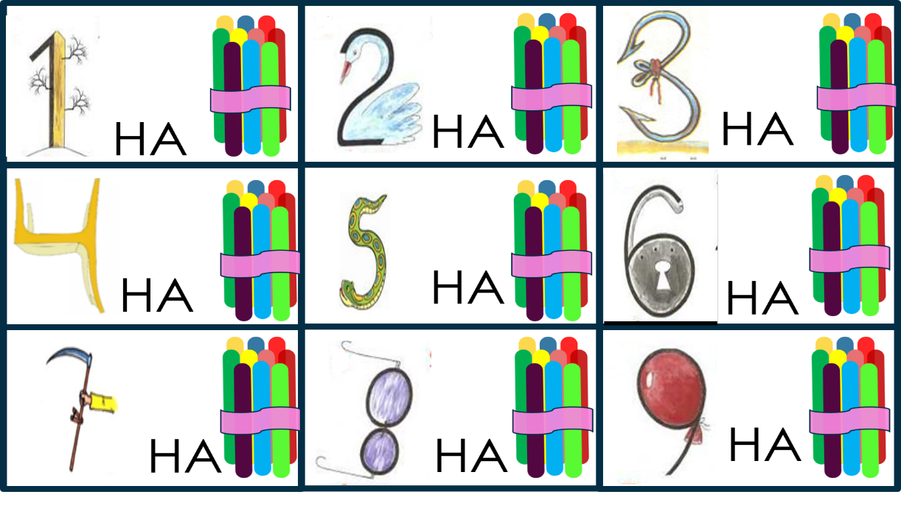

СОСТАВ ЧИСЛА
В центре таблицы располагается нужное число, а по диагонали, горизонтали и вертикали- два меньших числа, которые в сумме составляют нужное число.
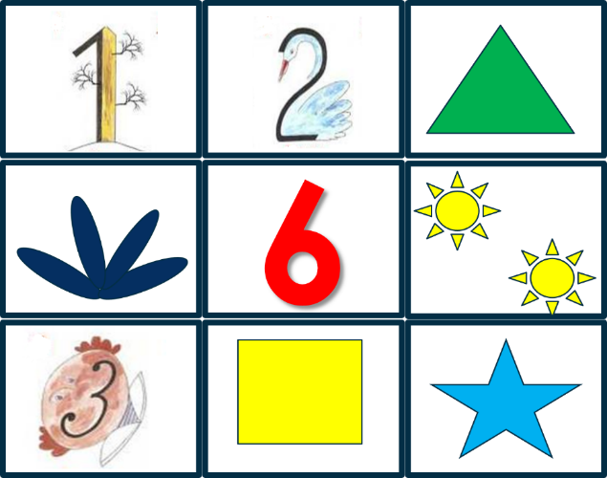
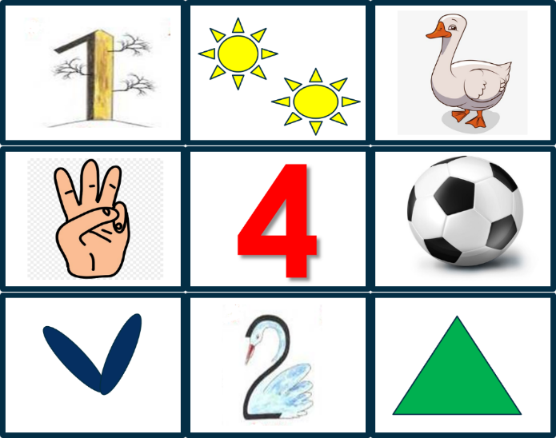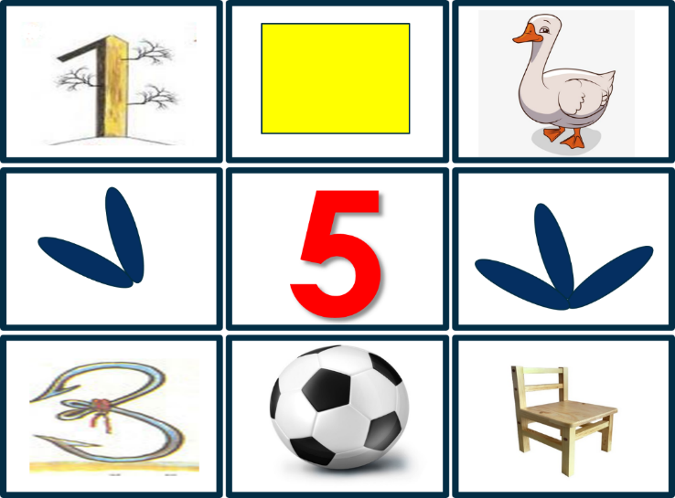
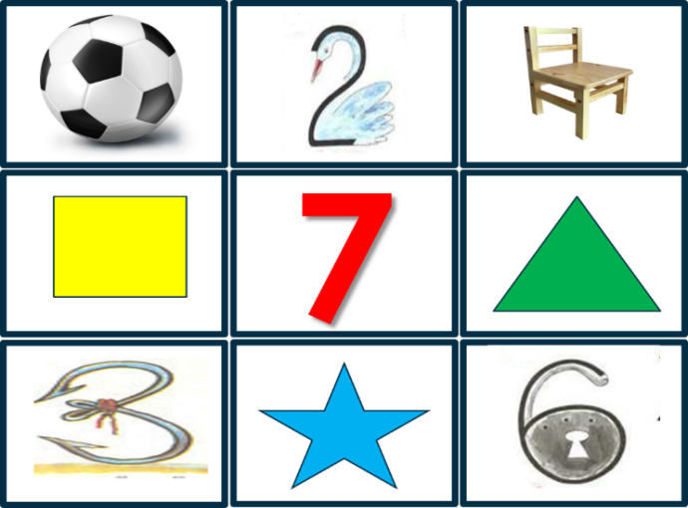
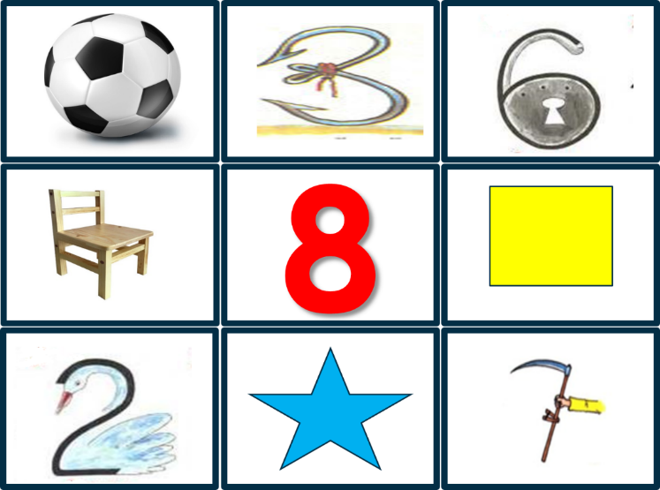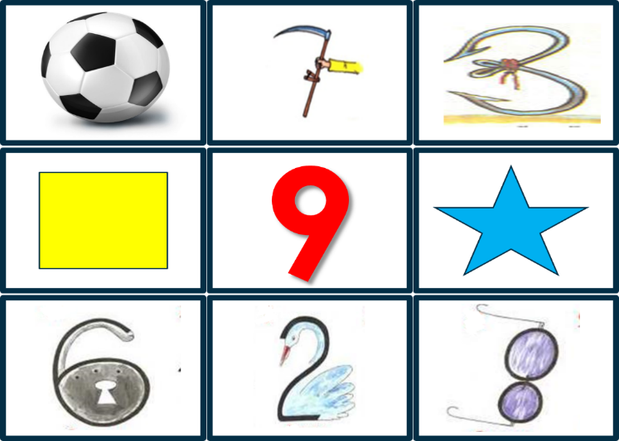
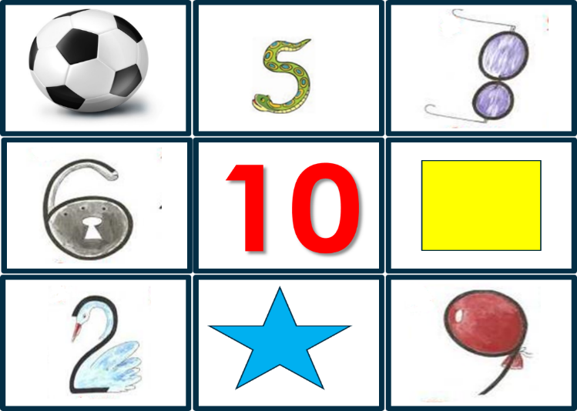

ВЕСЁЛЫЕ (АРИФМЕТИЧЕСКИЕ) ЗАДАЧКИ
Для того чтобы дети научились выделять числовые данные задачи, практические действия и понимать смысл количественных изменений, к которым они приводят, необходима полная предметная наглядность.
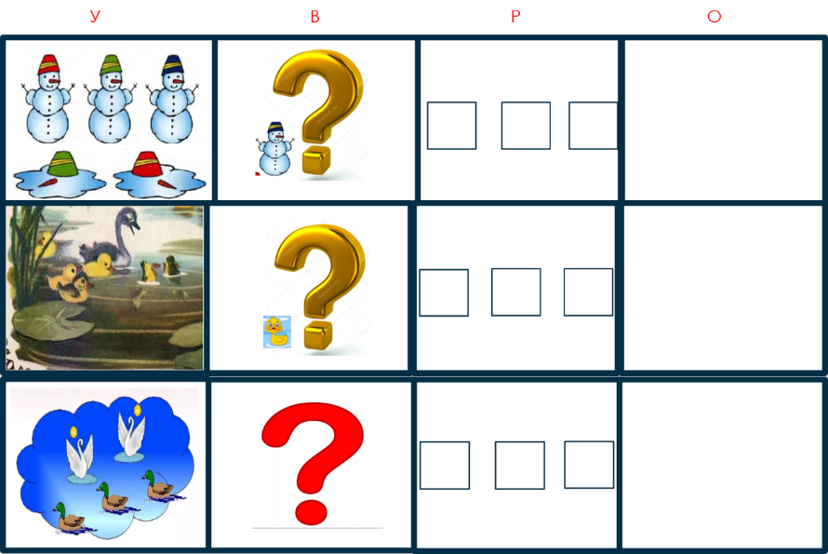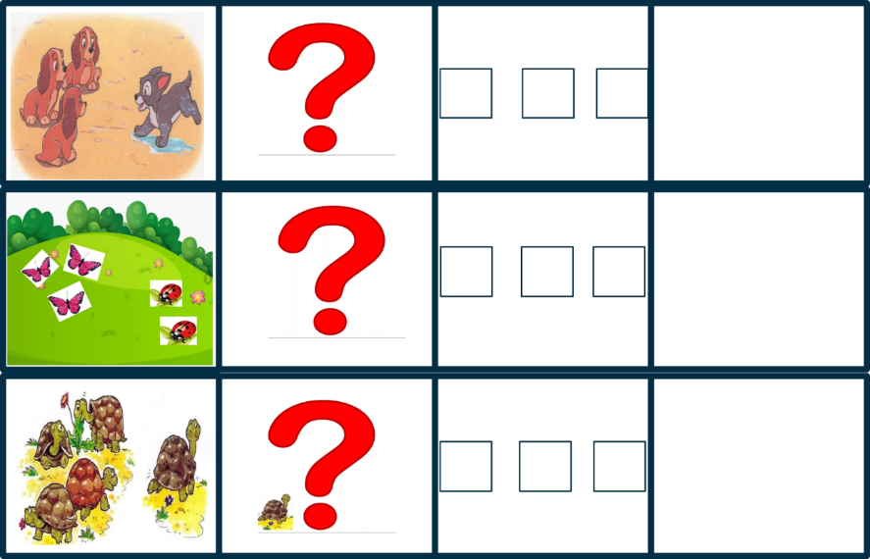
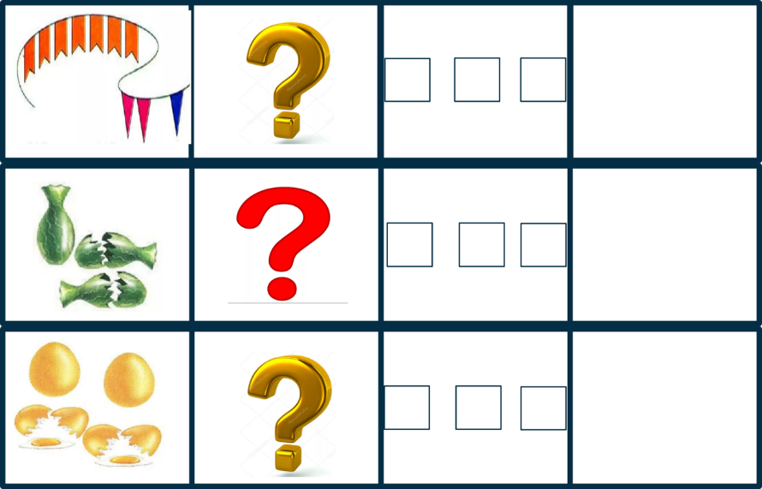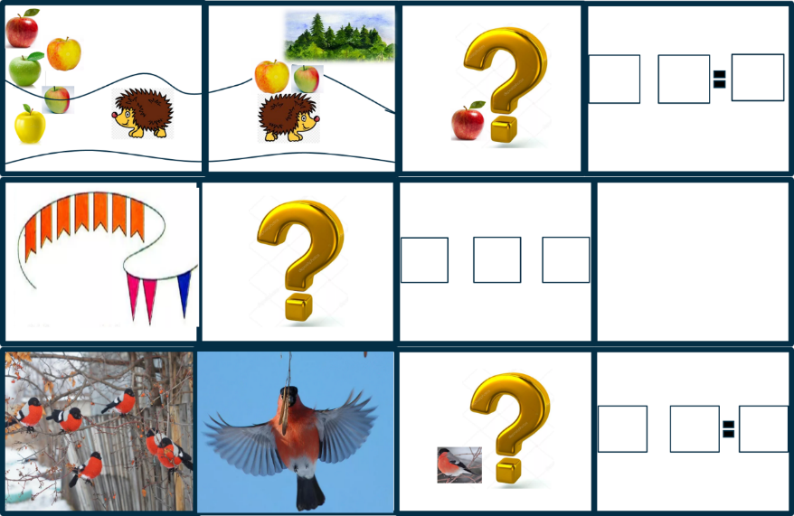
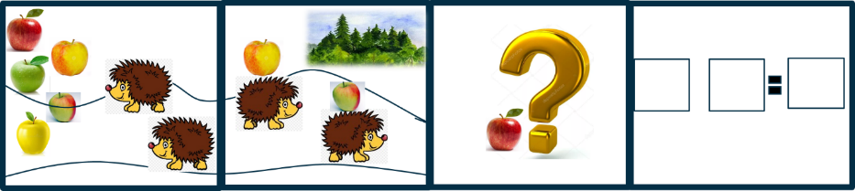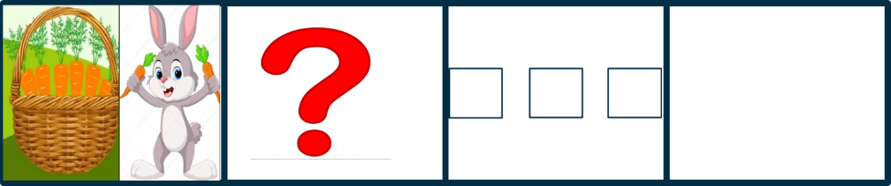
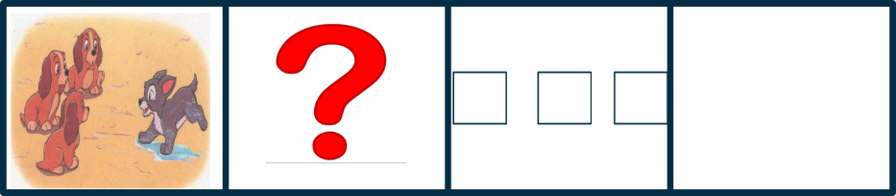
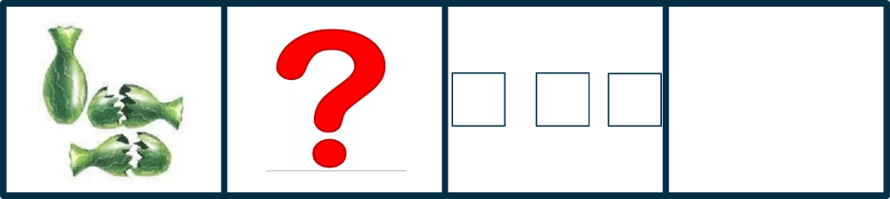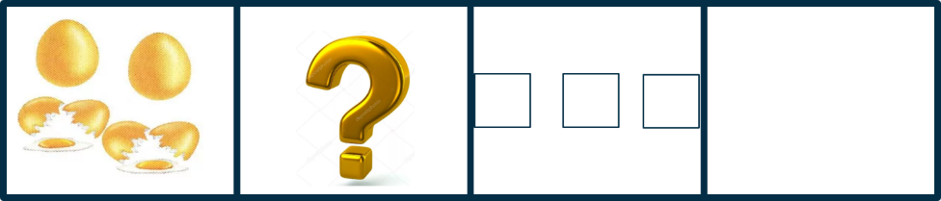
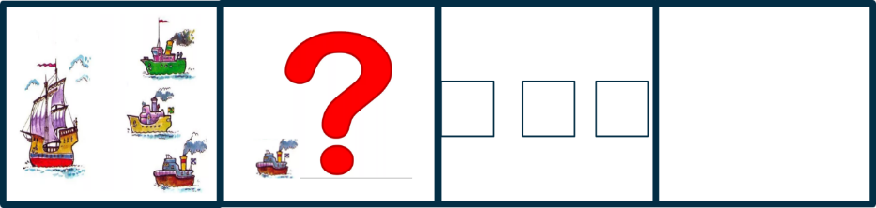

ЦЕЛОЕ И ЧАСТИ
Дети в течении 30 секунд изучают мнемодорожку, после чего они самостоятельно делят исходную геометрическую фигуру на части, затем определяют части и сравнивают их.
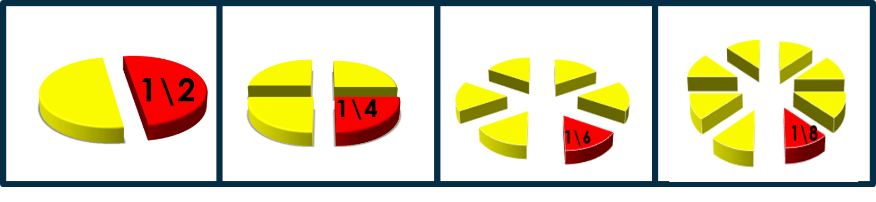
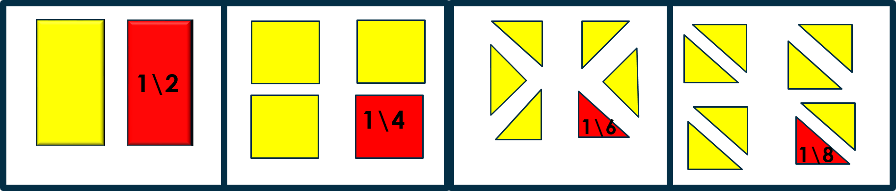

ГЕОМЕТРИЧЕСКИЕ ЗАДАЧКИ
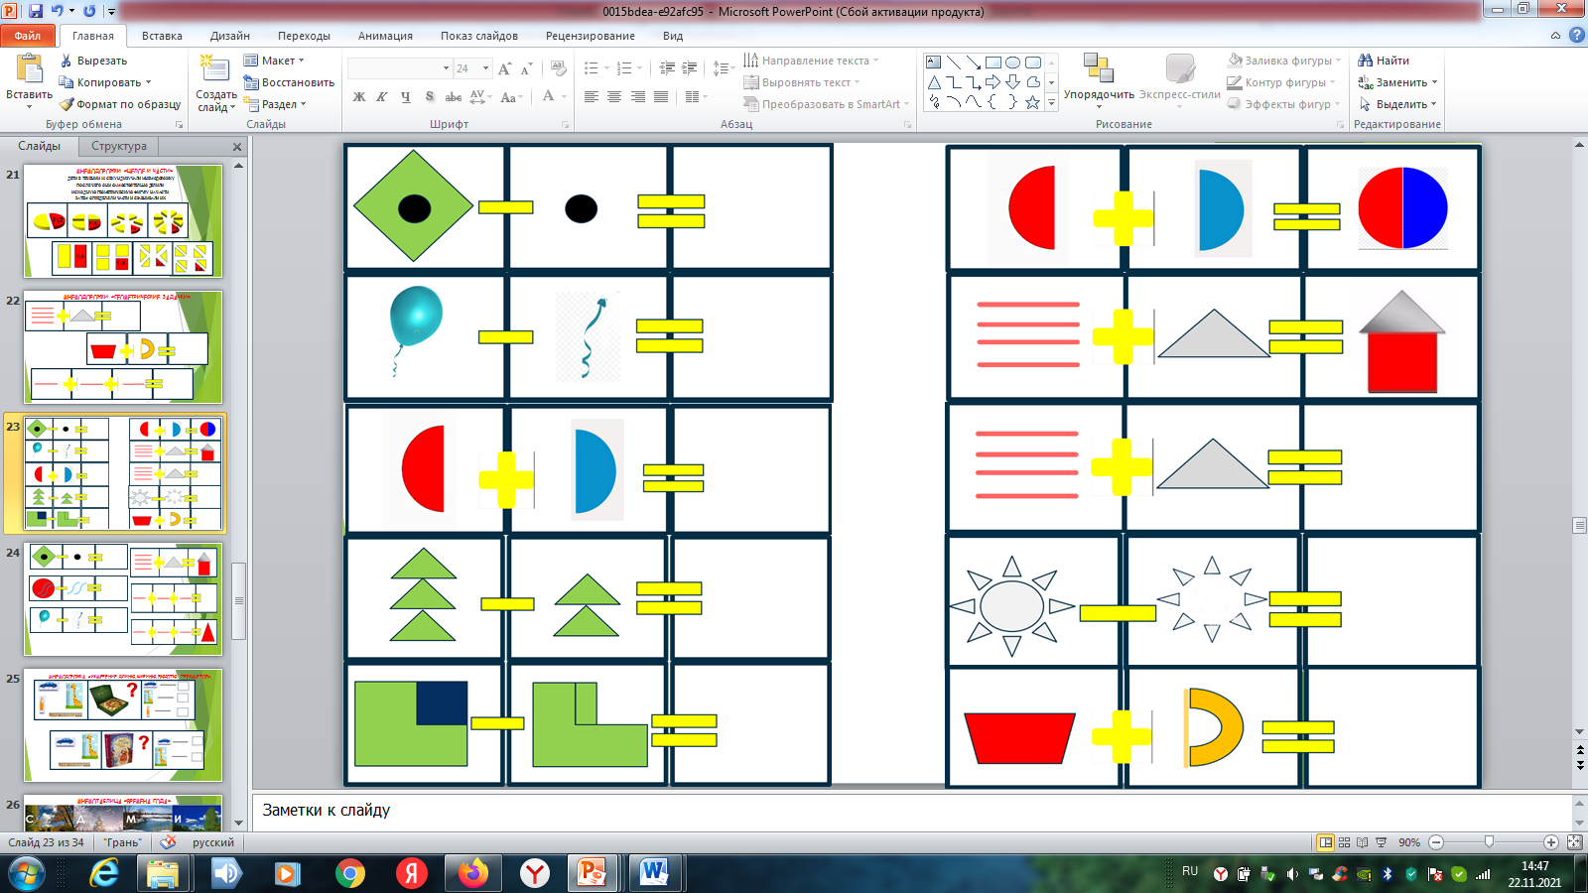


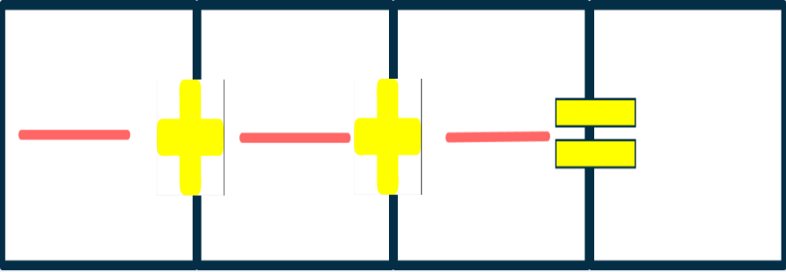
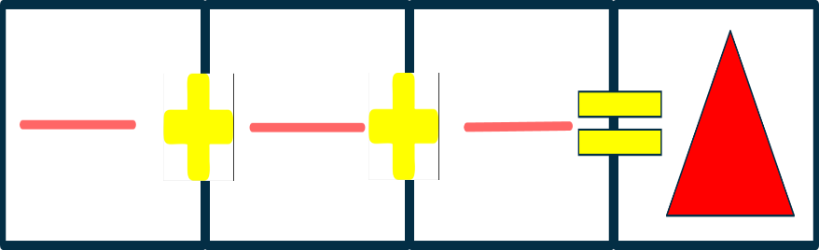

ГЕОМЕТРИЧЕСКИЕ ФИГУРЫ
Закрепление представлений о свойствах геометрической фигуры, которая располагается в центре таблицы. Все остальные элементы отражают какие-то свойства или особенности данной фигуры. Таким образом, все элементы в таблице взаимосвязаны.
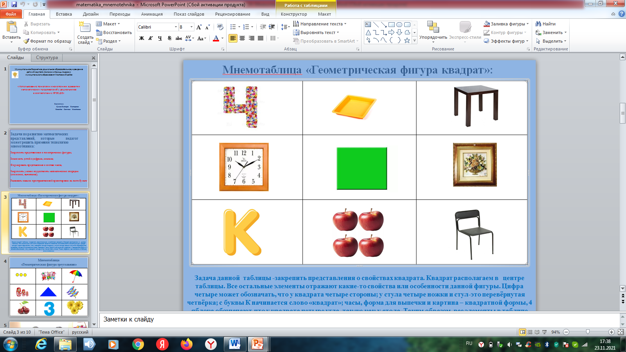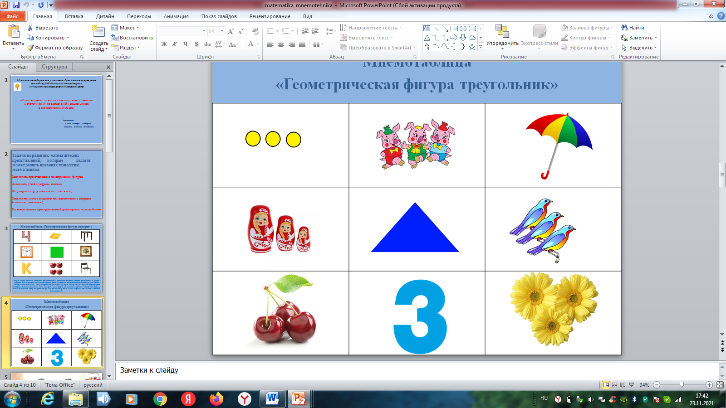

ИЗМЕРЕНИЕ ДЛИНЫ,ШИРИНЫ,ВЫСОТЫ ПРЕДМЕТОВ
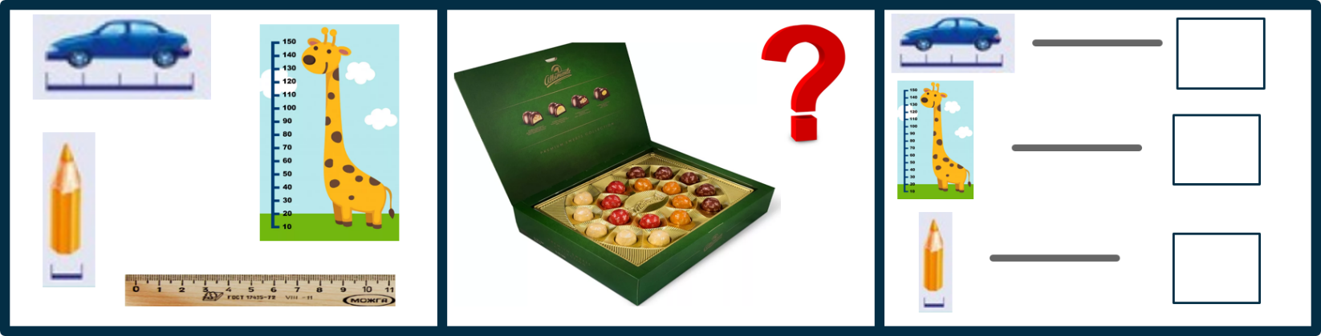
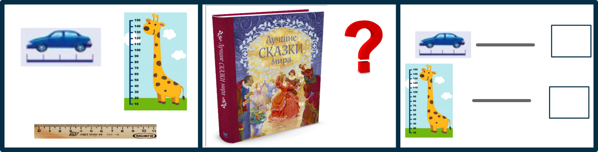

ВРЕМЕНА ГОДА
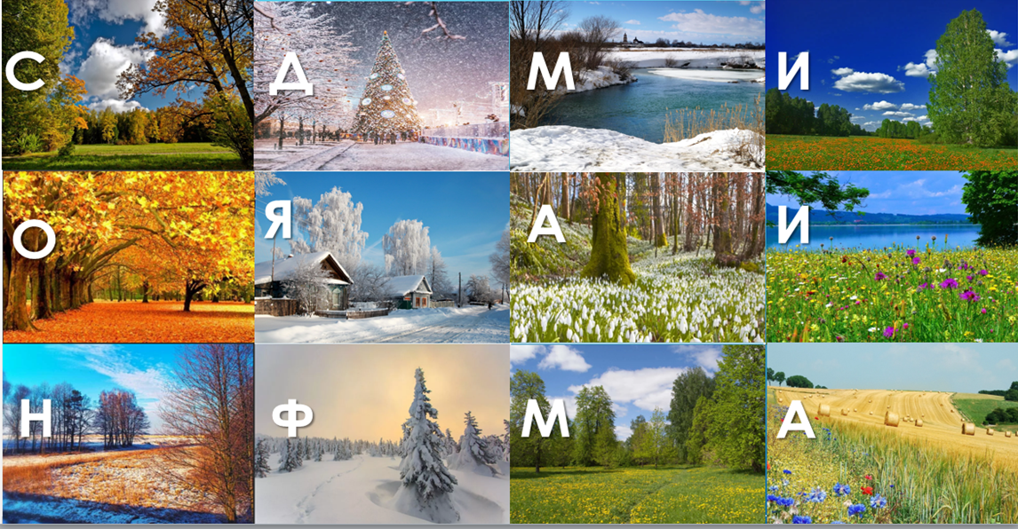

ДНИ НЕДЕЛИ
Данный мнемоколлаж дает понять детям что семь суток – составляет неделя, и каждый день имеет свое название. Даёт представление о времени: его текучести, периодичности, название. Закрепляет умение последовательно называть дни недели, определять, какой день недели сегодня, какой был вчера, какой будет завтра.
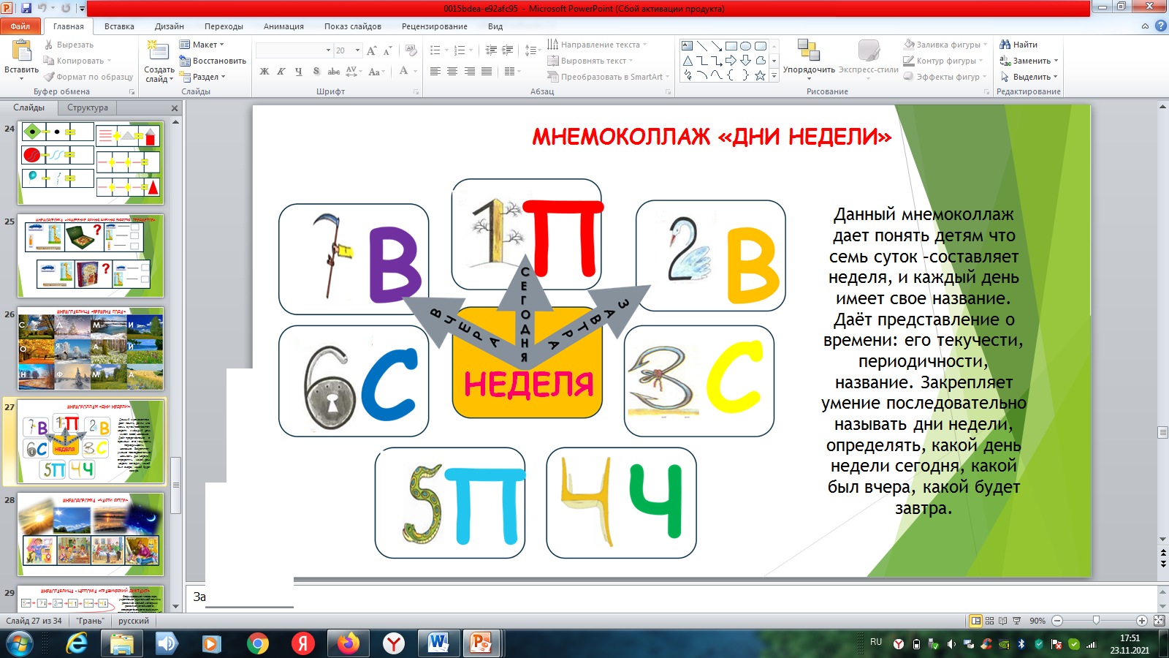

ЧАСТИ СУТОК
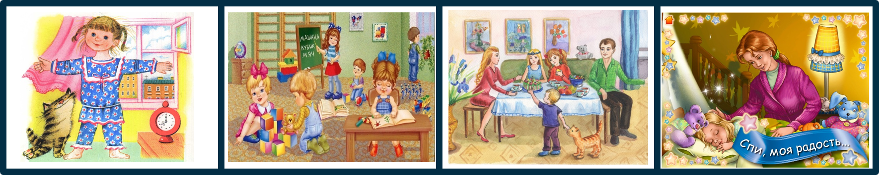

ГРАФИЧЕСКИЙ ДИКТАНТ
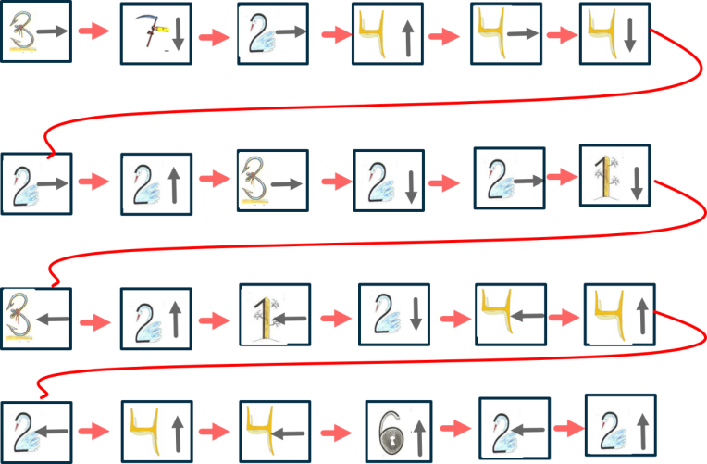

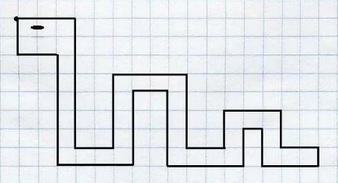

КОДИРОВАНИЕ ИНФОРМАЦИИ С ПОМОЩЬЮ МНЕМОТЕХНИКИ
Для того чтобы детям запомнить номер мобильного телефона своих родителей, можно сделать кодировку.
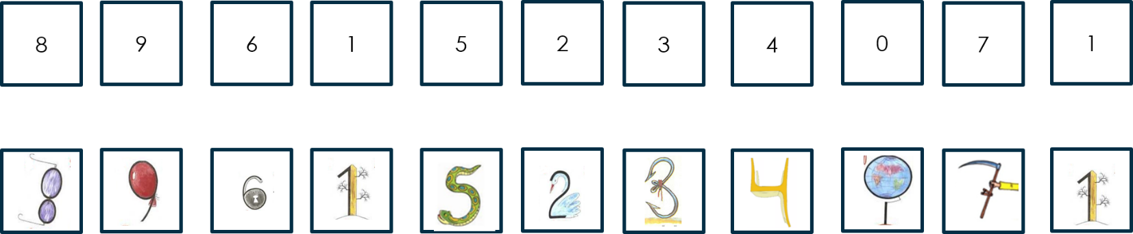

Использование мнемотаблиц и мнемодорожек в свободной игровой деятельности придает математическому материалу игровые элементы и занимательность, вызывает у детей интерес, облегчает и ускоряет процесс запоминания, формирует приемы работы с памятью и мышлением, которые в наглядной и доступной форме помогают детям.
Включение мнемотаблиц и мнемодорожек в непосредственно – образовательную деятельность по формированию элементарных математических представлений, для выполнения какого-либо задания, позволяет запомнить сложный материал, удерживать интерес детей, создает условия для повышения эмоционального отношения к содержанию учебного материала, обеспечивает его доступность и осознанность, способствует развитию у детей элементарных математических представлений.

Список используемой литературы
1. В. А. Козаренко Учебник мнемотехники. Система запоминания «Джордано». М.: Самиздат, 2007. — 350 c.
2. А. К. Колеченко Энциклопедия педагогических технологий: Пособие для преподавателей. — СПб.: КАРО, 2002.— 368 с.
3. М.А. Зиганов , В.А. Козаренко - МНЕМОТЕХНИКА Запоминание на основе визуального мышления М.: Школа рационального чтения, 2000.-173 с.
4. Г. И. Фатеева. Характеристика мнемотехники как метода развития мышления у детей и взрослых [Текст] // Актуальные задачи педагогики: материалы IX Междунар. науч. конф. (г. Москва, июнь 2018 г.). — М.: Буки-Веди, 2018. — С. 3-5.
5. Конрад Борис «Как запомнить все! Секреты чемпиона мира по мнемотехнике» ООО «Издательская Группа «Азбука-Аттикус», 2017
Интернет - ресурсы:
1. Г.И. Челпанов «О памяти и мнемонике»
http://elib.gnpbu.ru/text/chelpanov_o-pamyati-i-mnemonike_1903/go,0;fs,0/
2. https://bukva.info/blog/knigi_po_mnemotehnike/

